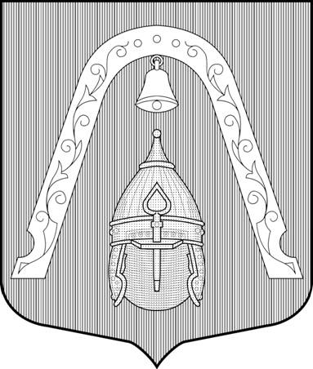

Местная администрация внутригородского

Муниципального образования

Санкт-Петербурга муниципальный округ Лиговка-Ямская

ПОСТАНОВЛЕНИЕ

«01» ноября 2024 г. № 12

Об утверждении перечня главных администраторов
доходов и главных администраторов источников
финансирования дефицита бюджета
внутригородского муниципального образования
Санкт-Петербурга муниципальный округ Лиговка-Ямская
на 2025 год и плановый период 2026 -2027 годов

В соответствии с Бюджетным кодексом РФ, местная Администрация внутригородского Муниципального образования Санкт-Петербурга муниципальный округ Лиговка-Ямская

ПОСТАНОВЛЯЕТ:

- Утвердить перечень главных администраторов доходов бюджета внутригородского Муниципального образования Санкт-Петербурга муниципальный округ Лиговка-Ямская на 2025 год и плановый период 2026-2027 годов, согласно Приложению 1 к настоящему постановлению.
- Утвердить перечень главных администраторов источников финансирования бюджета внутригородского Муниципального образования Санкт-Петербурга муниципальный округ Лиговка-Ямская на 2025 год и плановый период 2026-2027 годов, согласно Приложению 2 к настоящему постановлению.
- Опубликовать настоящее постановление на официальном сайте: http://лиговка-ямская.рф.
- Контроль за исполнением настоящего постановления оставляю за собой.

Глава местной Администрации Д. В. Уваров

